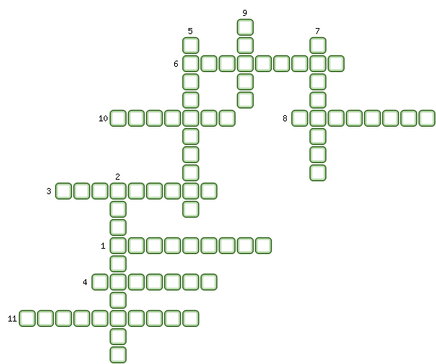
1. Крестьяне, временно уходившие из деревни на сезонные работы.
2. Грамота дворянству изданная в 1785 году.
3. Комиссия, созванная Екатериной II в 1767 году.
4. Автор произведения «Путешествие из Петербурга в Москву».
5. Реформа проведённая Екатериной II в 1775 году.
6. Яицкое казачество после пугачевского бунта было переименовано в […].
7. Один из инициаторов создания Вольного экономического общества.
8. Что является итогом экономической политики Екатерины II?
9. Один из инициаторов создания Вольного экономического общества.
10. Родился в семье дворян. Боевое крещение принял в Семилетней войне. Действуя неординарно, всегда успешно решал боевые задачи. Был награждён орденами и медалями не только России, но и других государств. Получил звание генералиссимуса.
11. Их выпустили в России в 1768 году.

